Занятие для учащихся 8-го класса

Тема: «Виды рукавов и их конструкция»
Цель и задачи: создать условия для формирования умений различать разновидности рукава в изделии, развивать знания и умения работы по инструкционным картам, чтению чертежа .
Методы: инструктаж, работа по карточкам-инструкциям, образон, графическая работа, групповой деятельностный подход.
ХОД ЗАНЯТИЯ:
(На доске рисунок или фотография моря, в арома-лампах морская соль)
Вводная часть 2 мин:
-Здравствуйте...
-Рада вас видеть…
-С каким настроением пришли на занятие? (отлично!)
-Готовы знакомиться с новыми элементами в нашей одежде? (молодцы!)

Повторение ранее изученного материала 2-3 мин:
Какие элементы одежды вы знаете? Приведите примеры. Вспомнимте, в каких произведениях народного творчества элементы одежды играют важную, необычную, значимую роль в жизни героев? В каких произведениях элементы одежды играют даже спасительную роль? Какие элементы одежды вы уже умеете изготавливать?

Объяснение нового учебного материала 7-10 мин:
Вы знаете, что изделия могут быть без рукава и с рукавами. Сегодня мы будем знакомиться с одним элементом плечевого изделия - рукавом.
А какими же могут быть рукава? Воспользуемся нашей фантазией.
(Музыка шума моря и аромат от морской соли в тигле)
Устройтесь удобно, комфортно. Вообразите чудесное место отдыха, где вам спокойно, радостно, где вы абсолютная хозяйка. Что вас окружает в этом прекрасном месте? Какие там краски, формы, запахи, движения? Поблагодарите это место за покой и радость. Посмотрит где-то там впереди, плещется море, давайте подойдем и посмотрим, что оно нам хочет показать…
Смотрите, нам навстречу плывет удивительный морской житель - осьминог. У него много ножек-ручек. И на нем очень странная одежда с большим количеством разнообразных рукавов. На каждую ножку-ручку надет особый неповторимый рукав.
Осьминог приветливо поднял первую ручку, и мы видим широкий длинный рукав, низ его собран на резинку. Его выкраивали вместе с полочкой, он может называться цельнокроеный или «летучая мышь». Он достаточно широкий в области подмышечной впадины и похож на крыло. Вообразите, что на этом образе для вас возникает информация «Цельнокроеный рукав - летучая мышь: подобен крылу». Поблагодарите эту информацию.
Вот осьминог поднял нам навстречу вторую ручку, а на ней рукав пришит к полочке по наклонной линии от горловины до линии бока, такой рукав называют реглан. А раз его вшивали в изделие, т.е. втачивали, он будет называться втачным. Рукава чаще всего бывают втачными. Вообразите, как на образе второго рукава возникает для вас информация «реглан - втачной рукав, пришитый к полочке по наклонной линии». Поблагодарите эту информацию.
Смотрите на третьей ручке рукав: он короткий, низ его обработан швом в подгибку с закрытым срезом. Здесь есть для вас информация: « Короткий рукав, низ рукава может быть обработан швом вподгибку с закрытым срезом». Поблагодарите эту информацию
А на четвертой ручке рукав длинный и очень широкий по линии низа, похожий на колокольчик. Вот и информация для вас: «Рукав – колокольчик, расширенный по линии низа». Поблагодарите образ за информацию.
На пятой ручке рукав узкий и на конце его – манжета. Для вас здесь возникает информация: «Узкий рукав и обработка низа - манжета». Поблагодарите за эту информацию.
А вот на шестой ручке - рукав - фонарик, он расширен по линии втачивания рукава. Эта линия называется окатом, низ рукава обработан руликом. Найдите внутренним взором надпись для вас: «Рукав – фонарик, расширен по линии оката, обработка низа - рулик». Поблагодарите за эту информацию.
Поблагодарите осьминога за демонстрацию интересной одежды, пусть он плывет своей дорогой, поблагодарите море за эту встречу. Поблагодарите место покоя за интересный рассказ. И неспешно возвращайтесь в класс.
Потянитесь, потрите ручки, при желании щечки, несколько раз громко втягивая воздух, произнесите: а…, и…. Поверните корпус к соседке справа, а затем к соседке слева, улыбнитесь обеим.

Этап систематизации новых знаний 10 мин:
Как себя чувствуете? Как работала ваша фантазия? Каким было море? А какой был осьминог? А какого он был цвета? А может быть, кто-нибудь почувствовал запах моря? Как вы себя чувствовали, когда представляли это? А теперь, зарисуйте образ осьминога или любой другой образ, который вам подсказала ваша фантазия.
(Рисуют, играет музыка, учитель наблюдает работу каждого, подходя к столам, ободряет учеников в ходе работы).
- Какой рукав был на первой ручке осьминога? На что он был похож? А как он называется? Какая обработка была по низу рукава? Почему он называется цельнокроеным? Молодцы! Запишите эту информацию на первый рукав вашего рисунка.
- А на второй ручке, какой был надет рукав? Как он соединялся с полочкой? Отлично! Запишите эту информацию на 2 рукав.
- Длинный или короткий был рукав на третьей ручке? Каким образом был обработан низ рукава? Замечательно! Запишите эту информацию на 3 рукав вашего рисунка
- А на что был похож четвертый рукав? Запишите эту информацию на 4 рукав вашего рисунка
- Пятый рукав был коротким или длинным? Как обработана, была линия низа? Отлично! Запишите эту информацию на 5 рукав вашего рисунка?
- Каким же был рукав на шестой ручке? Чем он отличался от других? Как называется линия, по которой вшивают рукав в пройму? А каким образом обработан был низ рукава ? Нанесите эту информацию на рисунок.

А теперь вы сделаете

Самостоятельную проверочную работу 2-3 мин:
Посмотрите на мой рисунок. Проверьте, все ли надписи вы сделали правильно?
Вывешивается образон учителя. Предлагается ученикам сверить (проверить) правильность информации.
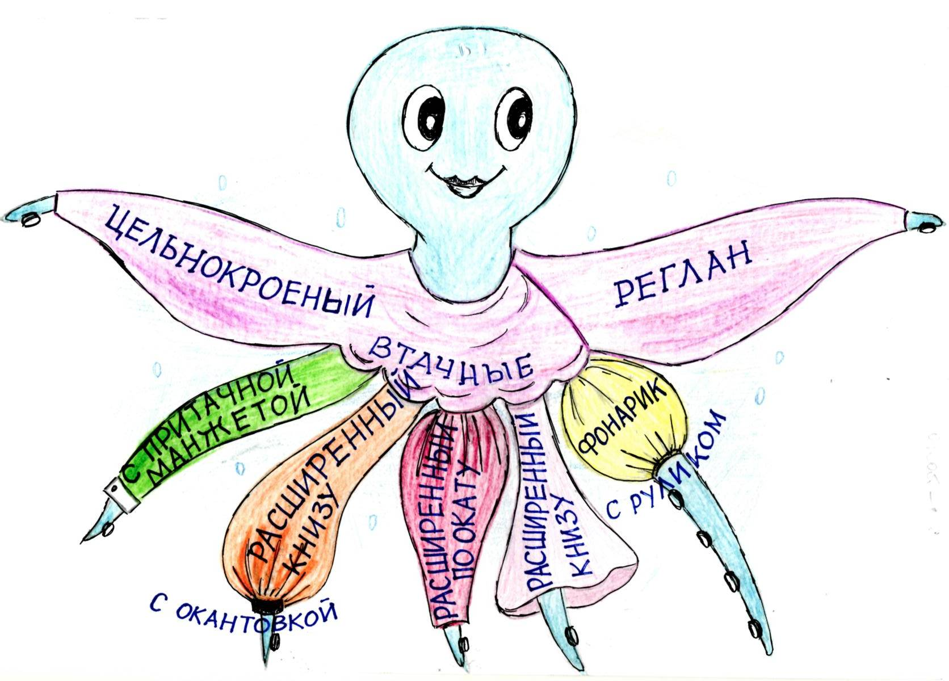

Физкультминутка 2 мин: («восьмерочки» и звуковая гармонизация). Встаньте!
1. Давайте все вместе представим себя плывущими по морю: это упражнение для рук и тела, давайте вместе удивляться и восторгаться увиденному!
2. Упражнения для восстановления дыхания: «а» и «и» на вздохе. Выполняется одновременно с движениями руками.

Приступаем к практической работе с новым материалом:
1. Выслушайте вводный инструктаж (2-3 мин): по инструкционным картам используя типовые измерения и расчеты, постройте чертеж рукава в масштабе М 1:4. Подпишите линии конструкции (линия низа, линия оката). Работы выполняем в тетрадях в течение 10 минут.
2. Выполните графическую работу (10 мин) согласно вводному инструктажу:
(индивидуальные и текущие инструктажи)
3. Задание на закрепление знаний (5 -7 мин):
1. Сформируйте 4 команды.
2. Каждая команда должна нарисовать на доске реальные изделия с разнообразными рукавами.
3. Объясните, где применяют такое изделие (его назначение.)
4. В какую эпоху они появились
Подведение итогов урока (3-5 мин): оценка за общую активность на уроке, оценка за графическую работу, поименная благодарность тем, кто это заслужил.
Домашнее задание: вспомните все, что подарила вам ваша фантазия на уроке. Раскрасьте ваш образ так, чтобы каждый рукав отличался от другого. Или придумайте свой новый образ для запоминания этой информации. Ваши работы будут демонстрироваться на нашей выставке на следующем уроке!

ДЕТСКИЕ ОБРАЗОНЫ
